**Introducción**

Este proyecto consiste en el diseño de una base de datos para una repostera, con el objetivo de organizar y gestionar eficientemente la información relacionada con productos, pedidos, ingredientes y clientes. El enfoque del modelo es práctico y apunta a simplificar el manejo diario de datos clave como recetas, ventas y stock.

**Objetivo**

El objetivo principal del proyecto es implementar una estructura de base de datos relacional que permita a la repostera registrar sus pedidos, administrar los ingredientes utilizados en cada receta y obtener un mayor control sobre sus productos y clientes. Esto también posibilita gestionar de forma ordenada los aspectos logísticos del negocio, como la fecha de entrega de pedidos, el seguimiento de productos vendidos y los costos por unidad.

**Situación Problemática**

La repostera necesita un sistema que le permita dejar de depender de registros manuales, mensajes o planillas desorganizadas, y centralizar toda la información crítica de su negocio. Actualmente, la falta de una estructura ordenada provoca errores en los pedidos, pérdida de información sobre ingredientes, dificultades para calcular cantidades o precios, y complicaciones al momento de gestionar los clientes o hacer análisis básicos. La implementación de esta base de datos busca cubrir esas brechas, permitiendo una administración clara, escalable y confiable de todos los procesos clave del emprendimiento.

**Modelo de Negocio**

La organización que se representa en este proyecto es un emprendimiento individual de repostería. Su modelo de negocio se centra en la producción y venta personalizada de productos como tortas, cupcakes y otros postres, preparados por pedido.

Los pedidos pueden tener particularidades como decoraciones especiales, cantidades personalizadas o ingredientes adicionales, lo cual hace necesario un sistema flexible y detallado para registrar cada transacción.

El negocio opera bajo demanda, es decir, produce solo lo que vende, por lo que resulta fundamental controlar con precisión los ingredientes usados por receta, los costos asociados, la planificación de entregas y la gestión de los clientes. La solución propuesta permite gestionar todos estos aspectos desde una base de datos relacional estructurada.

**Diagrama Entidad-Relación (E-R)**

El diagrama E-R representa de manera fiel la estructura de la base de datos generada a partir del script SQL del proyecto Tortas Mariluz. Incluye todas las entidades del sistema: productos, clientes, pedidos, detalles_pedido, pagos, ingredientes y recetas.

Se muestran también las relaciones entre ellas, destacando:

* La relación entre clientes y pedidos, donde un cliente puede tener múltiples pedidos.
* La tabla intermedia detalles_pedido, que vincula pedidos con productos, permitiendo registrar múltiples productos por pedido, su cantidad, precio y un comentario adicional personalizado.
* La relación de pedidos con pagos, permitiendo registrar diferentes métodos y fechas de pago.
* La relación entre productos e ingredientes, modelada mediante la tabla intermedia recetas, que especifica qué ingredientes y en qué cantidades se utilizan para cada producto.

Diagrama:

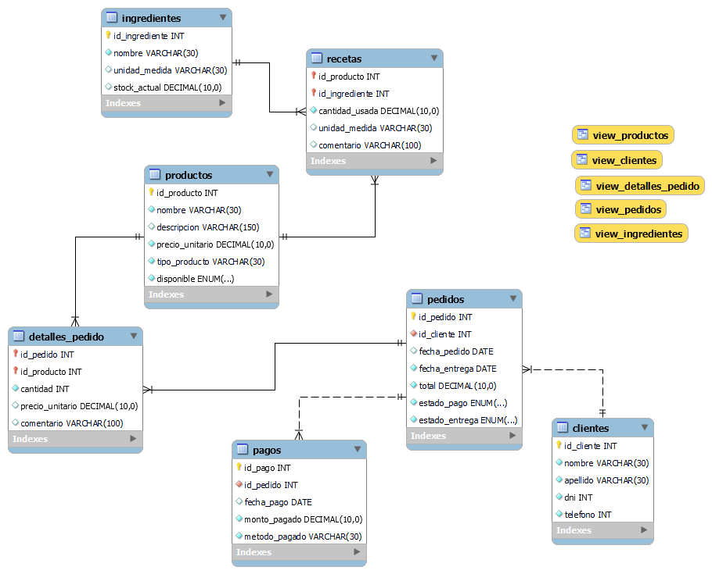

**Listado de Tablas:**

CREATE TABLE IF NOT EXISTS productos (

    id_producto INT AUTO_INCREMENT PRIMARY KEY,

    nombre VARCHAR(30) NOT NULL,

    descripcion VARCHAR(150) NULL DEFAULT "Sin Descripcion",

    precio_unitario DECIMAL NOT NULL,

    tipo_producto VARCHAR(30) NOT NULL,  *-- "Torta", "cupcake", "tarta", etc*

    disponible ENUM("Disponible", "No Disponible") NOT NULL

);

CREATE TABLE IF NOT EXISTS clientes (

    id_cliente INT AUTO_INCREMENT PRIMARY KEY,

    nombre VARCHAR(30) NOT NULL,

    apellido VARCHAR(30) NOT NULL,

    dni INT NOT NULL,

    telefono INT NOT NULL

);

CREATE TABLE IF NOT EXISTS pedidos (

    id_pedido INT AUTO_INCREMENT PRIMARY KEY,

    id_cliente INT NOT NULL,

    fecha_pedido DATE,         *-- tiene CURRENT_DATE*

    fecha_entrega DATE NOT NULL,

    total DECIMAL NOT NULL,

    estado_pago ENUM('Pendiente', 'Pagado', 'Parcial') NOT NULL,

    estado_entrega ENUM('Pendiente', 'Entregado', 'Cancelado') NOT NULL,

    FOREIGN key (id_cliente) REFERENCES clientes(id_cliente)

);

*/* Tabla intermedia entre pedidos y productos */*

CREATE TABLE IF NOT EXISTS detalles_pedido (

    id_pedido INT NOT NULL,

    id_producto INT NOT NULL,

    cantidad INT NOT NULL,

    precio_unitario DECIMAL,

    comentario VARCHAR(100) NULL DEFAULT "Sin Comentario",    *-- si desea algun extra en el producto (decoracion)*

    PRIMARY KEY (id_pedido, id_producto),

    FOREIGN KEY (id_pedido) REFERENCES pedidos(id_pedido),

    FOREIGN KEY (id_producto) REFERENCES productos(id_producto)

);

CREATE TABLE IF NOT EXISTS pagos (

    id_pago INT AUTO_INCREMENT PRIMARY key,

    id_pedido INT NOT NULL,

    fecha_pago DATE,        *-- tiene CURRENT_DATE*

    monto_pagado DECIMAL NOT NULL,

    metodo_pagado VARCHAR(30) NOT NULL,

    FOREIGN key (id_pedido) REFERENCES pedidos(id_pedido)

);

CREATE TABLE IF NOT EXISTS ingredientes (

    id_ingrediente INT AUTO_INCREMENT PRIMARY key,

    nombre VARCHAR(30) NOT NULL,

    unidad_medida VARCHAR(30) NULL,

    stock_actual DECIMAL NULL

);

*/* Tabla intermedia entre productos y ingredientes */*

CREATE TABLE IF NOT EXISTS recetas (

    id_producto INT NOT NULL,

    id_ingrediente INT NOT NULL,

    cantidad_usada DECIMAL NOT NULL,

    unidad_medida VARCHAR(30) NULL,

    comentario VARCHAR(100) NULL DEFAULT "Sin Comentarios",    *-- Indicar como se dividen las cantidades en caso de usar el mismo ingrediente dos veces en la receta*

    PRIMARY KEY (id_producto, id_ingrediente),

    FOREIGN KEY (id_producto) REFERENCES productos(id_producto),

    FOREIGN KEY (id_ingrediente) REFERENCES ingredientes(id_ingrediente)

);

**Vistas:**

1. CREATE VIEW view_productos AS SELECT id_producto, nombre, tipo_producto, disponible FROM tortas_mariluz.productos;

SELECT * FROM view_productos ;

Se visualiza el id del producto el nombre y el tipo de producto, el objetivo consta de tener una vista del nombre y tipo del producto. Proviene de la tabla ‘productos’

**2.** CREATE VIEW view_clientes AS SELECT nombre, apellido, telefono FROM tortas_mariluz.clientes;

SELECT * FROM view_clientes;

Se visualiza el nombre apellido y teléfono del cliente, con el objetivo de solo tener datos esenciales del cliente. Proviene de la tabla ‘clientes’

**3.** CREATE VIEW view_pedidos AS SELECT id_pedido, id_cliente, total FROM tortas_mariluz.pedidos ;

SELECT * FROM view_pedidos;

Se visualiza el id del pedido y el id del cliente, el objetivo saber de qué producto y cliente se trata se trata. Proviene de la tabla ‘pedidos’

**4.** CREATE VIEW view_ingredientes AS SELECT nombre, stock_actual FROM tortas_mariluz.ingredientes ;

SELECT * FROM view_ingredientes;

Se visualiza el nombre del ingrediente y el stock, el objetivo saber si cuenta con un stock adecuado. Proviene de la tabla ingredientes

**5.** CREATE VIEW view_detalles_pedido AS SELECT id_pedido, id_producto, cantidad, comentario FROM tortas_mariluz.detalles_pedido ;

SELECT * FROM view_detalles_pedido;

Se visualiza el id del pedido, el id del producto cantidad del producto y un comentario, el objetivo ver la cantidad de productos que tiene el pedido

**Funciones:**

**Funcion 1 –** stock_disponible_ingrediente

Obtenemos el stock actual del ingrediente del id que se pasa por parámetro. El objetivo es obtener solo el stock del producto y no otros valores del mismo.

DELIMITER $$

CREATE FUNCTION stock_disponible_ingrediente(

    p_id_ingrediente INT

)

RETURNS DECIMAL(10,2)

DETERMINISTIC

BEGIN

    DECLARE v_stock DECIMAL(10,2);

*-- Obtener stock del ingrediente*

    SELECT stock_actual

    INTO v_stock

    FROM ingredientes

    WHERE id_ingrediente = p_id_ingrediente;

    RETURN v_stock;

END$$

DELIMITER ;

*-- Usar Funciones*

*/* El as para que cuando muestre la query se muestre stock_oreo y no stock_disponible_ingrediente(7) */*

SELECT stock_disponible_ingrediente(7) AS stock_oreo;

**funcion 2 –** calcular_total_pedido

Nos retorna el monto total del pedido, asi podemos conseguir de forma rápida el monto total de un pedido.

DELIMITER $$

CREATE FUNCTION calcular_total_pedido(

    p_id_pedido INT

)

RETURNS DECIMAL(10,2)

DETERMINISTIC

BEGIN

    DECLARE v_total DECIMAL(10,2);

*-- Calcular total sumando cantidad * precio_unitario de cada producto del pedido*

    SELECT SUM(cantidad * precio_unitario)

    INTO v_total

    FROM detalles_pedido

    WHERE id_pedido = p_id_pedido;

    RETURN v_total;

END$$

DELIMITER ;

*-- Usar Funciones*

SELECT calcular_total_pedido(3) AS total_pedido;

**Stored Procedures:**

**SP1 –** registrar_pago

Crea un registro en la tabla pagos.

Se pasa por parámetro el ‘id del pedido’ el ‘monto pagado’ y el ‘metodo de pago’. Luego inserta el pago, calcula el monto que el cliente a abanado y lo guarda en la variable v_pagado. Trae el monto total de la tabla pedidos y actualiza el estado del pedido dependiendo del monto que haya sido abonado, estos pueden ser ‘Pagado’, ‘Parcial’ o ‘Pendiente’

El objetivo es crear los pagos de forma rápida y sencilla sin tener que viajar entre tablas lo cual puede crear confusiones.

DELIMITER $$

CREATE PROCEDURE registrar_pago (

    IN p_id_pedido INT,

    IN p_monto DECIMAL(10,2),

    IN p_metodo VARCHAR(30)

)

BEGIN

    DECLARE v_total DECIMAL(10,2);

    DECLARE v_pagado DECIMAL(10,2);

*-- Insertar el pago*

    INSERT INTO pagos (id_pedido, fecha_pago, monto_pagado, metodo_pagado)

    VALUES (p_id_pedido, CURRENT_DATE, p_monto, p_metodo);

*-- Calcular cuánto lleva pagado*

    SELECT IFNULL(SUM(monto_pagado),0) INTO v_pagado

    FROM pagos

    WHERE id_pedido = p_id_pedido;

*-- Traer total del pedido*

    SELECT total INTO v_total

    FROM pedidos

    WHERE id_pedido = p_id_pedido;

*-- Actualizar estado*

    IF v_pagado >= v_total THEN

        UPDATE pedidos SET estado_pago = 'Pagado'

        WHERE id_pedido = p_id_pedido;

    ELSEIF v_pagado > 0 THEN

        UPDATE pedidos SET estado_pago = 'Parcial'

        WHERE id_pedido = p_id_pedido;

    ELSE

        UPDATE pedidos SET estado_pago = 'Pendiente'

        WHERE id_pedido = p_id_pedido;

    END IF;

END$$

DELIMITER ;

*-- Usar Stored Producers*

*/* Agrego nuevo pedido para probar el SP */*

INSERT INTO pedidos (id_cliente, fecha_entrega, total, estado_pago, estado_entrega) VALUES (1, '2025-09-06', 25000, "pendiente", "Pendiente");

CALL registrar_pago(4, 25000, 'Mercado Pago');

**SP 2 –** actualizar_stock

Actualiza el stock al tener un nuevo pedido en la tabla pedidos.

Requiere de parámetro el id del pedido, usamos un cursor para recorres los productos del pedido, usamos la tabla intermedia ‘detalles_pedido’ para tener todos los productos del pedido. En cada loop resta todos los ingredientes que conlleve la receta del producto y verifica el comentario de la tabla ‘detalles_pedido’ para restar este otro valor de la columna.

Con esto se puede mejorar el sistema de stock al tener un nuevo pedido en el sistema.

DELIMITER $$

CREATE PROCEDURE actualizar_stock (

    IN p_id_pedido INT

)

BEGIN

    DECLARE done INT DEFAULT 0;

    DECLARE v_id_producto INT;

    DECLARE v_cantidad_producto DECIMAL(10,2);

    DECLARE v_comentario VARCHAR(100);

*-- Cursor para recorrer los productos del pedido, usamos la tabla intermedia detalles_pedido*

    DECLARE cur_productos CURSOR FOR

        SELECT id_producto, cantidad, comentario

        FROM detalles_pedido

        WHERE id_pedido = p_id_pedido;

*/* Cuando el cursor llega al final de las filas, MySQL genera un error NOT FOUND.*

*Este handler evita que eso detenga el SP.*

*En lugar de error, pone done = 1 para indicar que no quedan más productos por recorrer. */*

    DECLARE CONTINUE HANDLER FOR NOT FOUND SET done = 1;

*-- Activa el cursor para empezar a recorrer las filas.*

    OPEN cur_productos;

*/* FETCH cur_productos INTO ... → toma la siguiente fila del cursor y guarda los valores en las variables */*

*-- leer_productos es el nombre del loop*

    leer_productos: LOOP

        FETCH cur_productos INTO v_id_producto, v_cantidad_producto, v_comentario;

        IF done = 1 THEN

            LEAVE leer_productos;

        END IF;

*-- Resta todos los ingredientes del producto según receta*

        UPDATE ingredientes i

        JOIN recetas r ON i.id_ingrediente = r.id_ingrediente

        SET i.stock_actual = i.stock_actual - (r.cantidad_usada * v_cantidad_producto)

        WHERE r.id_producto = v_id_producto;

*-- Si el comentario contiene "Oreos de decoracion", restar Oreos según receta*

        IF v_comentario LIKE '%Oreos de decoracion%' THEN

            UPDATE ingredientes i

            JOIN recetas r ON i.id_ingrediente = r.id_ingrediente

            SET i.stock_actual = i.stock_actual - (r.cantidad_usada * v_cantidad_producto)

            WHERE r.id_producto = v_id_producto AND i.nombre = 'oreos';

        END IF;

*-- Si dice 'Sin Comentario', no hace nada*

    END LOOP;

    CLOSE cur_productos;

END$$

DELIMITER ;

*-- Usar Stored Producers*

*/* Agrego el detalle pedido del nuevo pedido */*

INSERT INTO detalles_pedido (id_pedido, id_producto, cantidad, precio_unitario, comentario) VALUES (4, 3, 1, 25000, "Oreos de decoracion");

*/* Insertamos la receta del producto */*

INSERT INTO recetas (id_producto, id_ingrediente, cantidad_usada, unidad_medida) VALUES (3, 7, 8, "unidad");

INSERT INTO recetas (id_producto, id_ingrediente, cantidad_usada, unidad_medida) VALUES (3, 2, 700, "gramos");

INSERT INTO recetas (id_producto, id_ingrediente, cantidad_usada, unidad_medida) VALUES (3, 3, 6, "unidad");

INSERT INTO recetas (id_producto, id_ingrediente, cantidad_usada, unidad_medida) VALUES (3, 4, 500, "mililitros");

CALL actualizar_stock(4);

**Triggers:**

DELIMITER $$

*-- Cuando se inserta un detalle*

CREATE TRIGGER trg_detalles_pedido_insert

AFTER INSERT ON detalles_pedido

FOR EACH ROW

BEGIN

    UPDATE pedidos

    SET total = total + (NEW.cantidad * NEW.precio_unitario)

    WHERE id_pedido = NEW.id_pedido;

END$$

*-- Cuando se actualiza un detalle (ej: cambia cantidad o precio)*

CREATE TRIGGER trg_detalles_pedido_update

AFTER UPDATE ON detalles_pedido

FOR EACH ROW

BEGIN

    UPDATE pedidos

    SET total = total - (OLD.cantidad * OLD.precio_unitario) + (NEW.cantidad * NEW.precio_unitario)

    WHERE id_pedido = NEW.id_pedido;

END$$

*-- Cuando se elimina un detalle*

CREATE TRIGGER trg_detalles_pedido_delete

AFTER DELETE ON detalles_pedido

FOR EACH ROW

BEGIN

    UPDATE pedidos

    SET total = total - (OLD.cantidad * OLD.precio_unitario)

    WHERE id_pedido = OLD.id_pedido;

END$$

DELIMITER ;

**Ejemplo de uso:**

**1.** Crear un pedido vacío:

INSERT INTO pedidos (id_cliente, fecha_pedido, fecha_entrega, total, estado_pago, estado_entrega)

VALUES (1, CURRENT_DATE, '2025-09-10', 0, 'Pendiente', 'Pendiente');

**Supongamos que este pedido tiene id_pedido = 1.**

**2.** Insertar detalles:

INSERT INTO detalles_pedido (id_pedido, id_producto, cantidad, precio_unitario)

VALUES (1, 2, 3, 150.00); /** Producto 2, cantidad 3, precio 150 **/

Automáticamente el trigger suma 3 * 150 = 450 al total en pedidos.

**3.** Si actualizás la cantidad:

UPDATE detalles_pedido

SET cantidad = 5

WHERE id_pedido = 1 AND id_producto = 2;

El trigger recalcula el total (resta 3*150, suma 5*150).

**4.** Si eliminás el detalle:

DELETE FROM detalles_pedido

WHERE id_pedido = 1 AND id_producto = 2;

El trigger descuenta el subtotal de ese producto del total.

Con esto, **el campo total en ‘pedidos’ siempre queda consistente**.